**Question 1**

1)

Query:

query Query($filmId: ID) {

  film(id: $filmId) {

    title

    planetConnection {

      planets {

        name

        residentConnection {

          residents {

            name

          }

        }

      }

    }

  }

}

}

Variable:

{

  "filmId": "ZmlsbXM6MQ"

}

2)

{

  "data": {

    "film": {

      "title": "A New Hope",

      "planetConnection": {

        "planets": [

          {

            "name": "Tatooine",

            "residentConnection": {

              "residents": [

                {

                  "name": "Luke Skywalker"

                },

                {

                  "name": "C-3PO"

                },

                {

                  "name": "Darth Vader"

                },

                {

                  "name": "Owen Lars"

                },

                {

                  "name": "Beru Whitesun lars"

                },

                {

                  "name": "R5-D4"

                },

                {

                  "name": "Biggs Darklighter"

                },

                {

                  "name": "Anakin Skywalker"

                },

                {

                  "name": "Shmi Skywalker"

                },

                {

                  "name": "Cliegg Lars"

                }

              ]

            }

          },

          {

            "name": "Alderaan",

            "residentConnection": {

              "residents": [

                {

                  "name": "Leia Organa"

                },

                {

                  "name": "Bail Prestor Organa"

                },

                {

                  "name": "Raymus Antilles"

                }

              ]

            }

          },

          {

            "name": "Yavin IV",

            "residentConnection": {

              "residents": []

            }

          }

        ]

      }

    }

  }

}

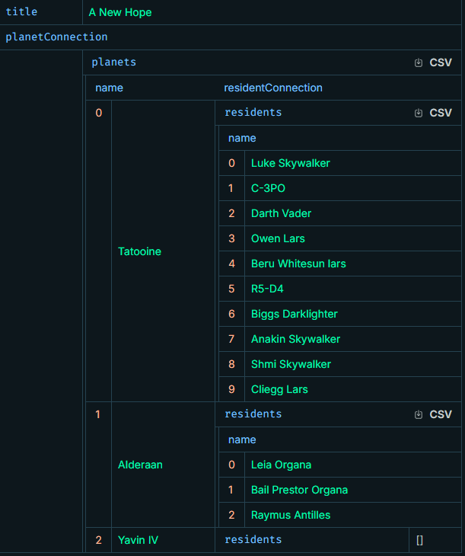

3)

[Yeah, I could not figure this part out]

